**Vimの設定改善に関するアンケート**

新しいvimの環境はできるだけ使いやすく、ロボカップメンバーに親しまれるようなものにすることをコンセプトとして作っています。

実際に使用した方からの声をもとにしてより利用者に寄り添った環境を提供するため、アンケートにご協力ください。

**Q1.　カラースキーム（vimの文字や背景の色設定）について**

・カラースキームを変えたことが

ある　　　　　　ない

・使ったことがあると答えた方は、一番近い番号に◯をつけてください

1　　　　　　2　　　　　　3　　　　　　4　　　　　　5

満足 -----------------------どちらとも言えない---------------------- 不満

・意見、要望があったら自由に書いてください。

また前問で4、5を選んだ方は今後の改善のためにどういう点が使いづらかったか、どうした方がいいかなどを記入してください。

**Q2.　ステータスライン(図1)について**

https://gyazo.com/695dc63630f1579522dc9ea0756f22a1.png  
https://i.gyazo.com/5cdf90490403a4475cf72b00a27bcd41.png

図1 ステータスラインの例

・ステータスラインを変えたことが

ある　　　　　　ない

・一番近い番号に◯をつけてください

1　　　　　　2　　　　　　3　　　　　　4　　　　　　5

満足 -----------------------どちらとも言えない---------------------- 不満

・意見、要望があったら自由に書いてください。

また前問で4、5を選んだ方は今後の改善のためにどういう点が使いづらかったか、どうした方がいいかなどを記入してください。

**Q3.　補完機能(図2)について**

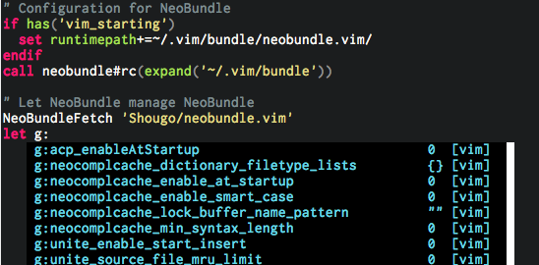

図2 保管機能の例

・一番近い番号に◯をつけてください

1　　　　　　2　　　　　　3　　　　　　4　　　　　　5

満足 -----------------------どちらとも言えない---------------------- 不満

・意見、要望があったら自由に書いてください。

また前問で4、5を選んだ方は今後の改善のためにどういう点が使いづらかったか、どうした方がいいかなどを記入してください。

**Q4.　{ } , [ ] , ( ) , " " , ' ' の自動補完について**

・一番近い番号に◯をつけてください

1　　　　　　2　　　　　　3　　　　　　4　　　　　　5

満足 -----------------------どちらとも言えない---------------------- 不満

・意見、要望があったら自由に書いてください。

また前問で4、5を選んだ方は今後の改善のためにどういう点が使いづらかったか、どうした方がいいかなどを記入してください。

**Q5.　インデントの色付け(図3)について**

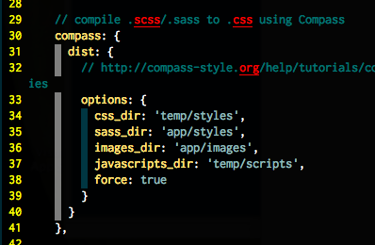

図3 インデントの色付け

・一番近い番号に◯をつけてください

1　　　　　　2　　　　　　3　　　　　　4　　　　　　5

満足 -----------------------どちらとも言えない---------------------- 不満

・意見、要望があったら自由に書いてください。

また前問で4、5を選んだ方は今後の改善のためにどういう点が使いづらかったか、どうした方がいいかなどを記入してください。

**Q6.　ディレクトリツリー(図4)について**

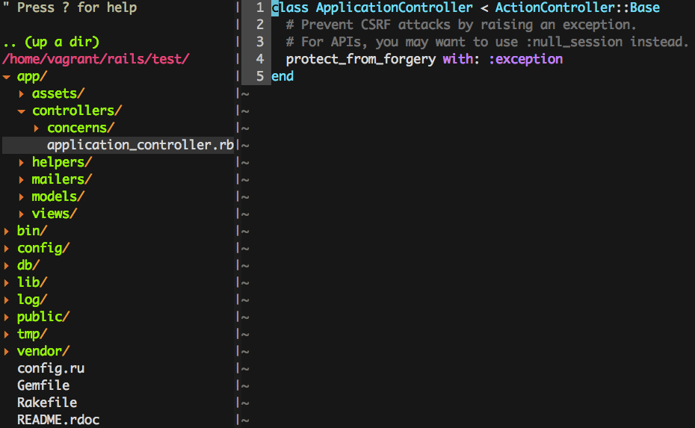

図4　ディレクトリツリー

・ディレクトリツリーを使ったことが

ある　　　　　　ない

・使ったことがあると答えた方は、一番近い番号に◯をつけてください

1　　　　　　2　　　　　　3　　　　　　4　　　　　　5

満足 -----------------------どちらとも言えない---------------------- 不満

・意見、要望があったら自由に書いてください。

また前問で4、5を選んだ方は今後の改善のためにどういう点が使いづらかったか、どうした方がいいかなどを記入してください。

**Q7.　Vim上でWindows操作の再現について**

(Ctlr+z , Ctlr+y , Ctlr+f , Ctlr+x , Ctlr+c , Ctlr+a , Ctlr+v , Ctlr+↑ , Ctlr+↓など)

・上記の操作を使ったことがありますか

使っている　　　　　　使っていない

・使っていると答えた方は一番近い番号に◯をつけてください

1　　　　　　2　　　　　　3　　　　　　4　　　　　　5

満足 -----------------------どちらとも言えない---------------------- 不満

・意見、要望があったら自由に書いてください。

また前問で4、5を選んだ方は今後の改善のためにどういう点が使いづらかったか、どうした方がいいかなどを記入してください。

Q8.　.cpp、.hを相互に開くOpenFile機能について

・上記の操作を使ったことがありますか

ある　　　　　　　ない

・一番近い番号に◯をつけてください

1　　　　　　2　　　　　　3　　　　　　4　　　　　　5

満足 -----------------------どちらとも言えない---------------------- 不満

・意見、要望があったら自由に書いてください。

また前問で4、5を選んだ方は今後の改善のためにどういう点が使いづらかったか、どうした方がいいかなどを記入してください。

**Q9.　操作方法を記した壁紙(図5)について**

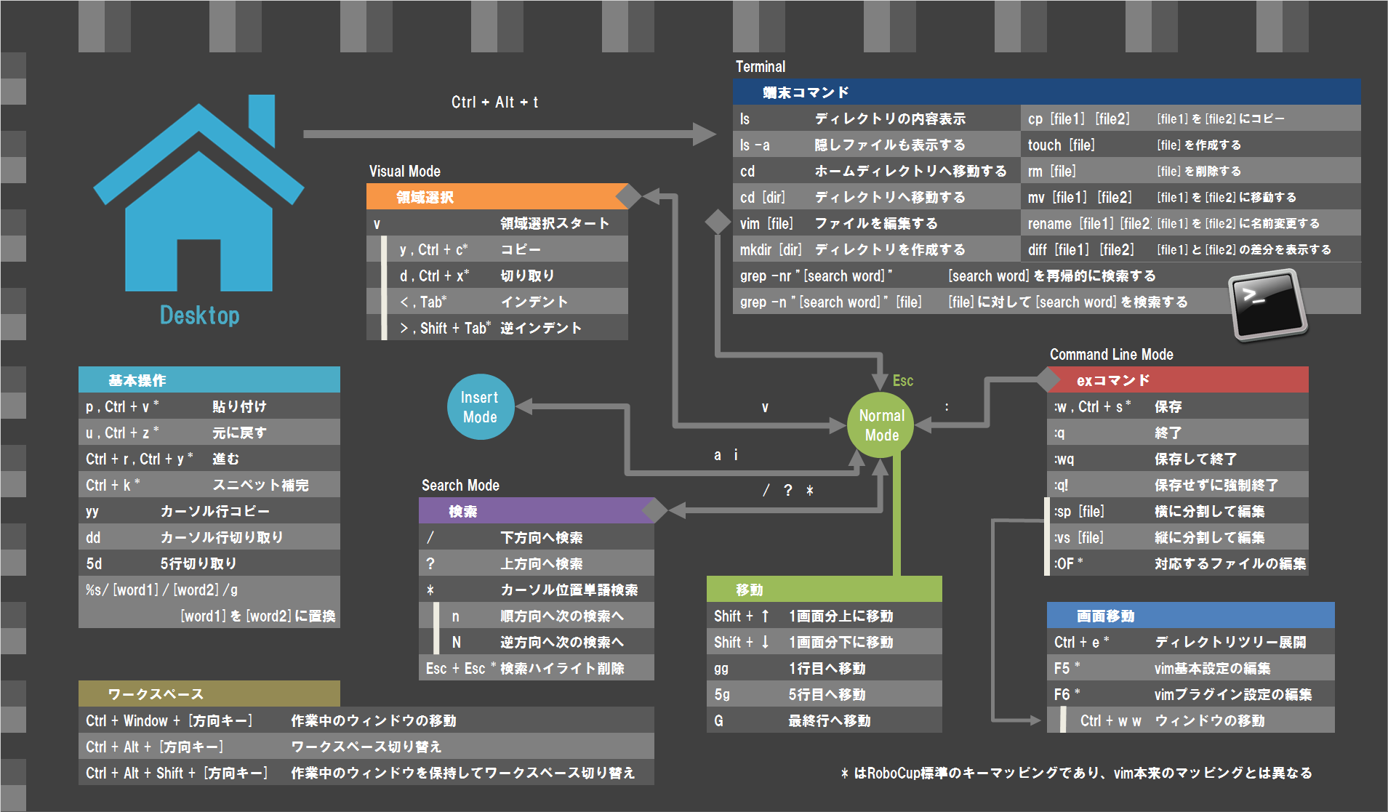

図5 ロボカップ専用vimチートシート

・操作方法を記した壁紙を使ったことがありますか

ある　　　　　　　ない

・一番近い番号に◯をつけてください

1　　　　　　2　　　　　　3　　　　　　4　　　　　　5

満足 -----------------------どちらとも言えない---------------------- 不満

・意見、要望があったら自由に書いてください。

また前問で4、5を選んだ方は今後の改善のためにどういう点が使いづらかったか、どうした方がいいかなどを記入してください。

**Q10.　総合的な評価について**

・新しいvimに対しての総合的な評価について、一番近い番号に◯をつけてください

1　　　　　　2　　　　　　3　　　　　　4　　　　　　5

満足 -----------------------どちらとも言えない---------------------- 不満

・利用している上で不便に思うことやいつも時間がかかっている作業があるなど、リクエストがあれば自由に書いてください。

アンケートへのご協力ありがとうございました。

回答が終わったら岡野まで提出をするようお願いします。